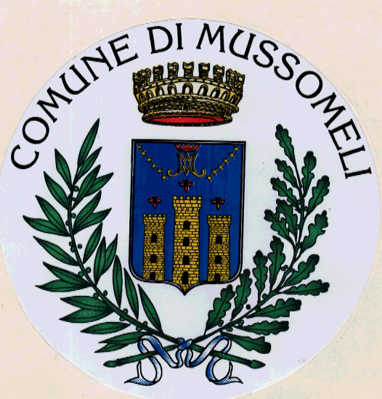 COMUNE DI MUSSOMELI
LIBERO CONSORZIO COMUNALE CALTANISSETTA
Piazza della Repubblica, 1 - 93014-MUSSOMELI
tel.0934/961111- Fax 0934/991227
comunemussomeli@legalmail.it

Pubblicazione per estratto (L.R. 16.12.2008, n° 22 – articolo 18)

Tipologia di provvedimento | Deliberazione del Consiglio comunale
Numero | 38
Data | 29 luglio 2021
Oggetto | Mozione relativa alla pulitura e alla bonifica area adiacente via Boccaccio.
estratto | Il Consiglio comunale delibera di:  Approvare la mozione avente ad oggetto: “Mozione relativa alla pulitura e alla bonifica area adiacente via Boccaccio” così come presentata dal consigliere Silvana Castiglione + altri quattro consiglieri di minoranza, acquisita al prot. n. 15431 del 22/07/2021.

